全国创意法教育研究员申请表
姓名 |  | 田 辉 |  |  |  |  | 注册名 |  | th_xys |  |  |  |  | 贴照片  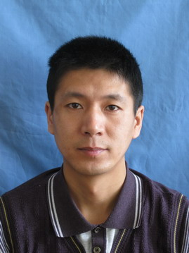
性别 |  | 男 |  |  | 年龄 |  | 31 |  | 09年上  使用教材 |  |  | 例如：人教版物理必修2
QQ | 37629738 |  |  |  | 邮箱 |  | th_xys@163.com |  | 联系电话 |  |  | 办公：
 |  |  |  |  |  |  |  |  |  |  |  | 移动：13089903699
单位 |  |  |  | 黑龙江省大兴安岭呼中区第二中学 |  |  |  |  |  |  |  | 邮 编 | 165036
通讯地址 |  |  |  | 黑龙江省大兴安岭呼中区第二中学 |  |  |  |  |  |  |  | 邮 编 | 165036
职务 |  |  | 教师 |  |  | 职称 |  | 中教一级 |  | 学生人数 |  |  | 150
参加过何种课题研究 |  |  | 无 |  |  |  |  |  |  |  | 发证单位 |  | 无
写过何种论文 |  |  | 教学论文 |  |  |  |  |  |  |  | 刊物登载或者证书发放单位 |  | 陕西师范大学出版社
何时何地由何人介绍加入我组？ |  |  | 2009年11月由郭成志老师介绍加入
对我课题组和主持人有何种了解？是否真心向往实施创意法教育？ |  |  | （主持人介绍：  http://www.guochengzhi.com/Article/zuzhijiegou/200807/612.html  全国各地开讲实况录象：  http://www.guochengzhi.com/Article/zuzhixinwen/200804/216.html  郭成志创意法教育实验学校汇报：  http://www.56.com/u86/v_NDE0MDExNzE.html  由于课题指导任务繁重，不了解我课题组情况和尚未下决心追随者，请一律勿申请。）  答：比较了解，真心向往实施创意法教育
希望得到何种帮助？ |  |  | 1、长期得到总课题组发送的资料  2、积极参与总课题组组织的活动（网上活动为主）  3、将创意法教育引进课堂（提交特殊教案一篇）
单位意见 |  |  | 单位盖章  填表日期： 2010年 06 月 22 日
注：本表意在了解申请人情况，以便采取相应的措施。请认真逐项如实填写。尽量填写完整，确实没有的项目写无。对随意填写者我组不予回复！（同时交一寸照片2张）

